# 1 特点

现有的物业类APP，只关注的是物业端，我们兼顾了物业与业主端。

为你们省钱：短信费低至0.06元。

为你们省事：提供日常IT工具：如登记簿、信息薄，所有的IT技术支持都由我们免费做，所有的IT维护我们做，物业只管使用即可：包括IT信息维护，如发布如何购电、落户等有用的信息文章，省了每年微信认证的600元、apple系统上架需要的699每年费用，共计1299元。

为你们提供工作记录：如用户缴费、催费记录等

为你们赚钱：利用平台大数据优势，引进更多符合小区特点的广告（举例：小区门口登记，使用我们的app或者小程序登记时，就可以在登记页面加广告，这个广告是你们小区的登记工作中展示的，就是小区贡献的广告位，可以与物业分配，甚至不需要跟业主分配），并且将与物业、业主按协议比例分配。

危机感：互联网现在还没有冲击到物业，但马上就会来，应提前迎接，做好准备。

物业费可以自由制定。

疫情之前采购登记

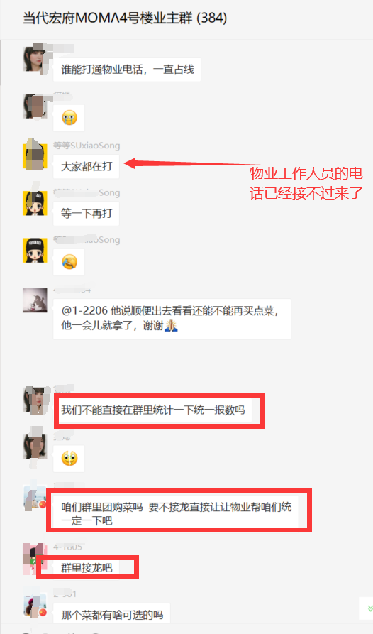

西安疫情封城，到处都在微信接龙缺点多：1、没有办法转发为excel，不方便打印，不方便查看；2 无法结束接龙，疫情期间物业登记采购物资，已经结束登记了，但是还是有业主不明所以进行了接龙登记。3 如果业主比较多，有多个群的时候，接龙不能合并，需要物业管理人员进行整理，麻烦并且容易出错。4 接龙的时候，有些业主不注意，可能发起多个接龙，导致接龙混乱

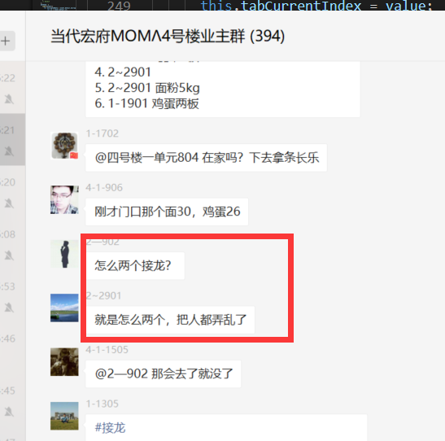

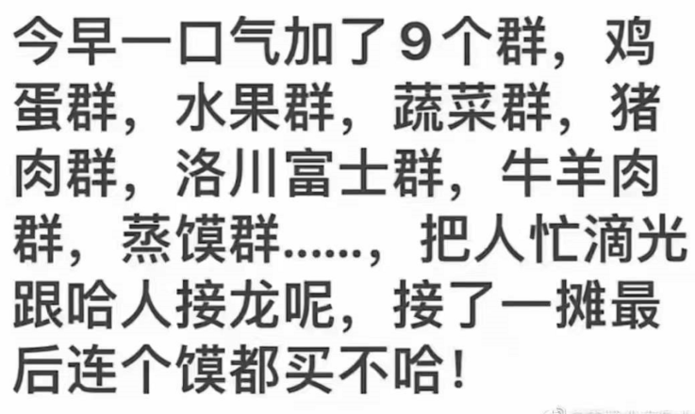

物业经理对我们的系统是**翘首期待**的！

未来的互联网：互联网一定是落地扎根的，而社区是最好的扎根方式，试问还有谁可以比社区互通更好的扎根社区又依托于互联网提供服务？

不建议模仿，腾讯投资了几十亿、占尽了流量优势搞电商的时候，不仅败给了马云而且败给了刘强东，为什么？腾讯在照猫画虎，而马云和刘强东都是在照虎画虎。腾讯的蓝图中是猫，永远都竞争不过蓝图中是虎的，白白投资了几十个亿。

# 固定角色

物业：物业经理、IT技术支持

业主：业委会主任、业委会委员

租户：

# 2 权限

资产：物业可以管理自己管理的小区的基础信息，物业员工可以属于物业，物业员工编辑小区基础信息的时候，先需要验证编辑权限，然后验证这个员工所在的物业是否管理该小区。

PC端只有超级管理员或者物业、或者业主委员会的工作人员可以登录。

物业可以对内部角色进行权限分配。

用户注册—>关注小区，申请成为物业工作人员，物业此时可以查看物业和申请成为物业的人。

|  |  |  |
| --- | --- | --- |
| 功能 | 权限 |  |
| 办结维修单 | prorepair.prorepair.manage_prorepair |  |

角色：除内置角色全平台共有外，其他角色都与小区绑定，用户绑定角色即在某个小区拥有某个角色。

# 3 需求

每个用户都有自己的角色：可以有多个角色，可以自定义角色。

1.1物管区

一个物管区有一个业主委员会一个物业

一个业主可以属于多个物管区。

一个业主可以有多套房产

一个业主在一个物管区中也可以有多套房产

1.2 用户注册：

用户可以自己注册，注册之后，处于未验证业主身份状态，需要分享邀请1个已经经过认证的业主确认之后，才可以处于认证状态。

也可以由物业导入业主数据之后，由业主自己登陆之后激活，此时不需要经过其他业主认证。

1 **集体报修**：很多业主都有同样的问题。

2 **有偿服务**：比如供暖试水，工作日很多业主没有办法回去，但是也有很多业主在小区，没有办法回去的业主就可以请求有偿服务，而有时间的业主可以接单，提交处理结果。有时间的业主也可以自己发起有偿服务，其他业主下单。

3 有用信息查询：天然气电话、物业电话、物业经理电话、业委会电话。

4 业委会组织有偿服务，认证业主提供有偿服务，如经过认证的业主，而且有时间，可以为没有时间的业主提供有偿服务，如接送孩子等，提供餐食。

5 业主身份认证，由业主委员会认证。或者物业认证。、

6 推荐奖励1元，百元以上可提现。

7 **登记**工作：物业发起登记工作，业主进行报名，如物业发起统计不需要供暖的业主登记，不需要供暖的业主就可以在下面报名，物业可以快速导出这些业主名单，及统计事项内容。

物业可以决定是否需要登录。业主也可以发起登记。发起人和登记人都可以为登记在册的人员添加标记，如“已处理”，可以导出excel。可以增加自定义属性，如：登记供暖不热的时候，增加温度字段，登记用户可以填写温度，导出excel的时候带上这个字段。不认证也可以登记，但是填写的信息比较多（户号、手机号码，温度），如果认证了，户号和手机号码自动添加。限量登记，最多只能登记10个或者几个。支持手机号码字段(app端和小程序端可以直接拨打电话)、自动登记日期

可以隐藏、限量登记、

**进门扫码登记：放个二维码：门卫不用放本了，物业管理人员可以随时在后台查看，打印**

（登记页面可以加广告）

我的常用标签

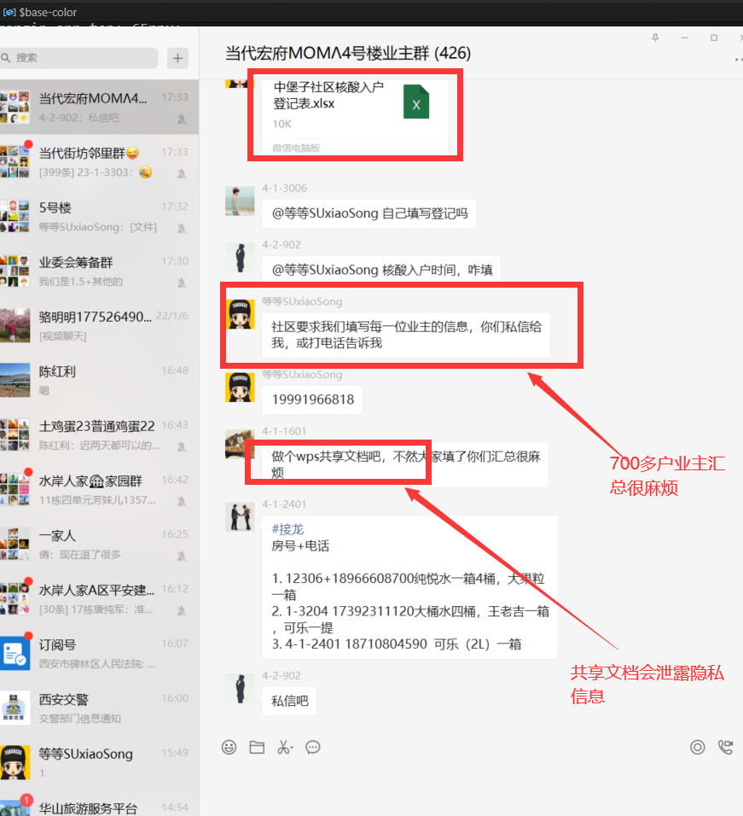

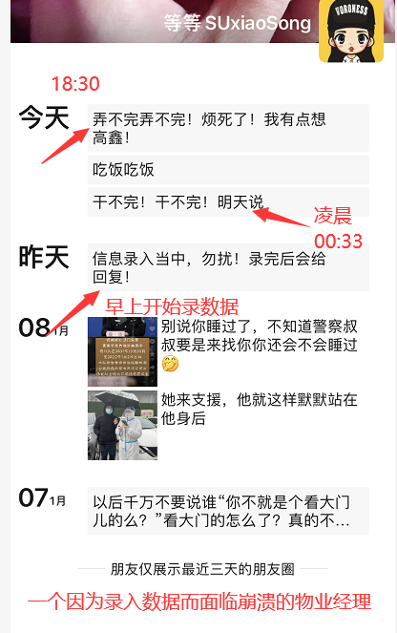

8 开通物管区功能，一个物管区只能有一个物业、一个业主委员会，这是法律规定，如开通“当代宏府”、“碧桂园天玺”

9 广告位管理：平台可以展示小区可用的广告位以及价格，联系广告投放公司就行广告投放。甚至在APP中进行投放。

10 如何交电费、如何交水费、如何交暖气费、如何落户、如何清洗过滤网、如何放水放气。

11 **借还 ：**分为免费的、有偿，押金，超期每天1元，超10天全部扣完则无需归还。物业和业主都可以发布借还。有偿部分，平台分10%。

12 同一个物业在不同小区可以执行不同的收费制，一个小区也有可能有多种收费制，收费制可以自定义收费项。每户绑定一种收费制。

13 **物业有偿服务**：如室内水电等，平台收2%，可以平台收费涵盖在服务价格中。

14 鼓励按时缴纳物业费政策：按时缴纳兑换积分，积分免物业费或者领好礼，如：对联等。

15 物业服务技能提升促进：发布其他小区物业服务好的案例、分析其他物业做法不足的地方引以为戒。

16 物业费计算：进入新季度之后，立刻重新计算上次交费到本季度末应交费金额，然后更新到数据库中。非统一性收费，由物业手动计费，如选择交费至某一天，则计算出到这一天需要多少钱

17 物业缴费兑换积分，积分兑换礼品，可以鼓励业主提前交费，如新上一件礼品，很抢上，限时兑换，这样积分不够的业主就有可能为了这件礼品，提前预付物业费。另外比如限时积分奖励政策，奖励业主尽快缴费

18**互助** 业主可以发起有偿求助，业主也可以提供有偿帮助， 互助必须是**有偿的，** 因为免费的要不服务不行，要不无法持续。我们提供了一个您的需求可以被广而告之的平台，提供帮助的业主也不会因为不好意思而不主动提供帮助。

发起求助的人可以选择是自己从候选人中选择还是抢单模式，抢单模式为谁抢到算谁的，候选模式为求助人自己选择接单人。

权限：

* 机密信息只有接单人和求助人可看，完成后删除。
* 接单人完成后，完成情况文字和图片只有求助人和接单人可见，不可修改。
* 求助人对接单人的评价，所有人都可见。
* 接单人完成后，求助人进入详情页面，如果还没有评价，则自动弹出评价界面：

需求场景：

* 有个很重要的快递到了，自己没办法取，也不想放到快递点怕丢失，就需要别人帮助取一下【求助】
* 接送孩子【求助】
* 周末加班，孩子没有地方吃饭，能不能带孩子吃两顿饭【求助】
* 业主包的饺子很好吃，也有时间，可以卖饺子，哪位业主需要就下单一份。【提供帮助】
* 业主家的土特产特别好，也可以在这里发布【提供帮助】

19 **闲置：微信群限500人，一个小区一栋楼的微信群就可能是500人，如果仅靠微信群进行闲置共享，则事实上形成了一栋楼一栋楼的信息孤岛。**

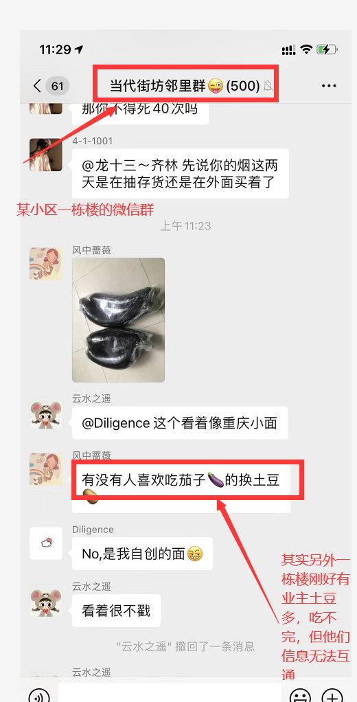

**20 轮播图，每个轮播图都可以绑定一个文章，每个文章都可以分享（如：物业百家宴）。**

**21 投票**

**22 失物招领**

**23 输入车牌查电话（为了安全仅认证业主和认证的租户可以）**

# 物业费计费逻辑

条件：1、必须设置起始计费日期。2、必须设置收费方式、3 必须设置房屋的面积

# 4 物业部署步骤

1 创建物业、创建小区（设定小区固定物业费和非固定物业费、有偿服务费、互助佣金的平台费率）、创建物业收费制，绑定业主收费制、物业银行卡信息

2 有偿服务

3 每个小区必须设置物业，没有物业的小区可设定一个组织对象用作物业。物业需设置别名、logo

4 为了正确收取物业费、必须设置房屋的起始计费日期

5 有三个内置角色：租户、业主、物业

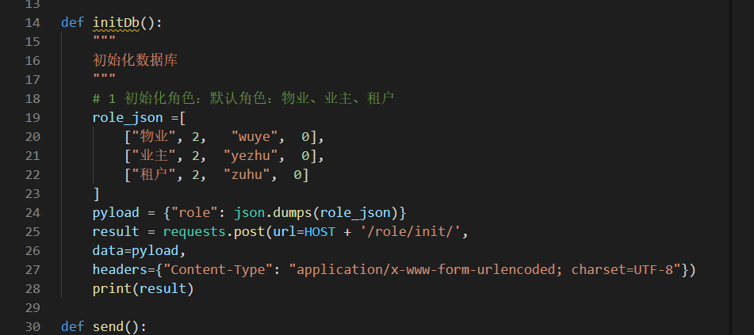

6 业主车牌信息，方便车牌找人功能

# 5 推广

**物业最关心的是：如何提升缴费率，如何提升业主满意度，如何提升物业工作效率。**

**听听我们的app是如何帮助物业实现这些目标的！**

**我们平台能给您带来什么？首先传统的物业app功能我们都有：通知公告、缴费等，除此之外，我们还能带给您的：**

新交付小区因为业主对小区设备有很多不熟悉，所以业主对平台的需求比较大，可优先推广。

大规模推广要有完善的售后支持！

每家免费小区，交2万服务费，3年活跃期满，可获得2万现金奖励，三年期满后，小区提出申请，平台5个工作日内到账，每推荐一家提前返还20%。

收初装费的小区，每推荐一家收费小区返10%的初装费，推荐一家免费小区返5%的初装费。

对于推荐部署为独立小区的奖励统一为5%。

所有的费用都是公开的。

1万元其实就是我们工作人员的差旅费+部署+数据导入的费用

还有些物业在小区做了很长时间了，不求有功，但求无过，他们认为上一个物业APP，好了业主会夸，不好业主反而会骂，所以他们宁愿不上。那这时，其实可以找他们小区的业委会或者业主群的群主，在他们业主群里先推，百事通、登记薄功能，如果业主认可了，再跟物业协商入驻。

# 6 物业与业主相互支持理解

疫情期间物业尽心尽力，业主看在眼里，部分业主改变原来对抗开发商不签物业费抵扣违约金的态度。

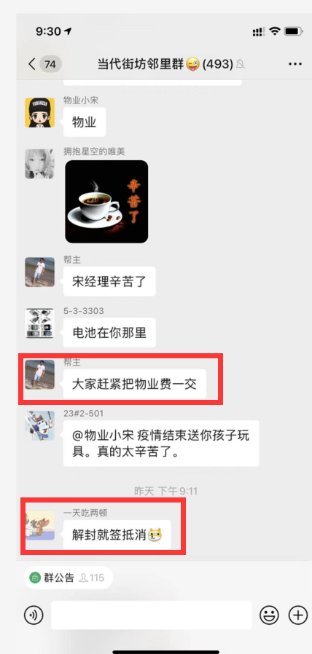 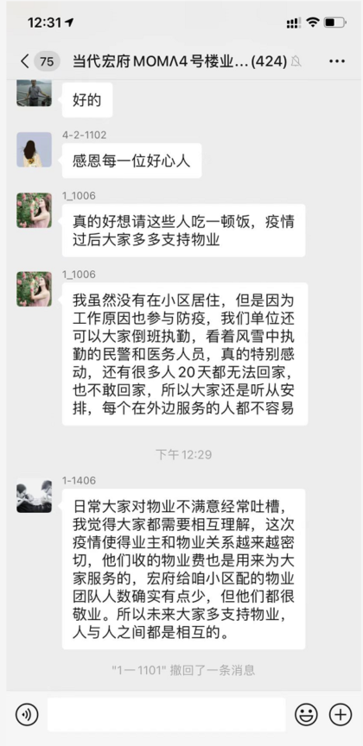

# 7 最终格局

1 咨询服务

2 遍布社区的智能硬件

3 所有的社区广告都由我们分发，不管是线上的还是线下的。其中社区线上广告是我们平台创造出来的广告位。

4 一公里生活圈布局

# 8 我们的社会价值是什么？

社会价值是指我们对社会可以产生的价值，没有社会价值的产品是走不长远的，与社会价值违背的产品会被无情的淘汰，如学前教育培训，就违背了普遍的社会价值。

我们产品的社会价值是什么？让小区的生活更加舒适。我们通过提升物业服务、提升业主交费率，增进物业与业主之间的沟通理解，提供便捷工具，打通社区之间的信息孤岛

加速物业的优胜劣汰。

# 9 融资：

王先生，您好，

开门见山，我们物业服务类平台已经入住100家小区，目前正在快速增长，我们需要出让10%的股份，融资2000万。

我只需要您花5分钟看完我现在说的。我还只需要15分钟跟您见面沟通(中国境内时间地点您说了算，我去找您)，在这15分钟内您可以确定是否感兴趣，我们是否需要继续聊下去。

附件：身份证、企业营业执照

只需要2分钟看完

我们做什么：物业服务平台，与现有的物业服务软件都是孤立的不同，我们是平台化的物业服务系统，有APP、小程序，名字叫：社区互通

我们的理念：社区生活可以更美好

我们的愿景：所有的小区都用我们的平台、通过我们平台提供的服务与产品：物业服务不管是软件还是硬件上都实现智能化，业主生活智能化，极大的提升物业服务水平与业主生活舒适度。

2022年3月上线，上线2个月时间已有1000家小区入驻，业主超过20万。

我需要找2000万投资，出让10%的股份。

我们要钱干什么？1、加快推广进度；2、完善服务体系；3、加快版本迭代，尽快实现我们的产品目标；4、关怀员工。

我是谁：张继伟，13032985685，西安字节音图电子科技有限公司法人。

感谢您用2分钟看完，我只需要15分钟跟您见面，让我更好的阐述我们的产品与理念，以及将来的愿景构想。15分钟您就可以决定我们继续谈下去，还是认定我是个骗子赶我走即可。期待您的回复。

# 10 通知机制

单一通知主服务器实时发送，批量通知由通知服务器异步发送

单一通知指：通知发给单个用户，或者不超过10个用户的情况。

批量通知指：目标通知用户超过10个，可能耗时。

# 11 商户结算费率查看

登录服务商平台<https://pay.weixin.qq.com/index.php/core/account/info>。

账户中心->商户信息->结算信息

